イリウス

# 国旗

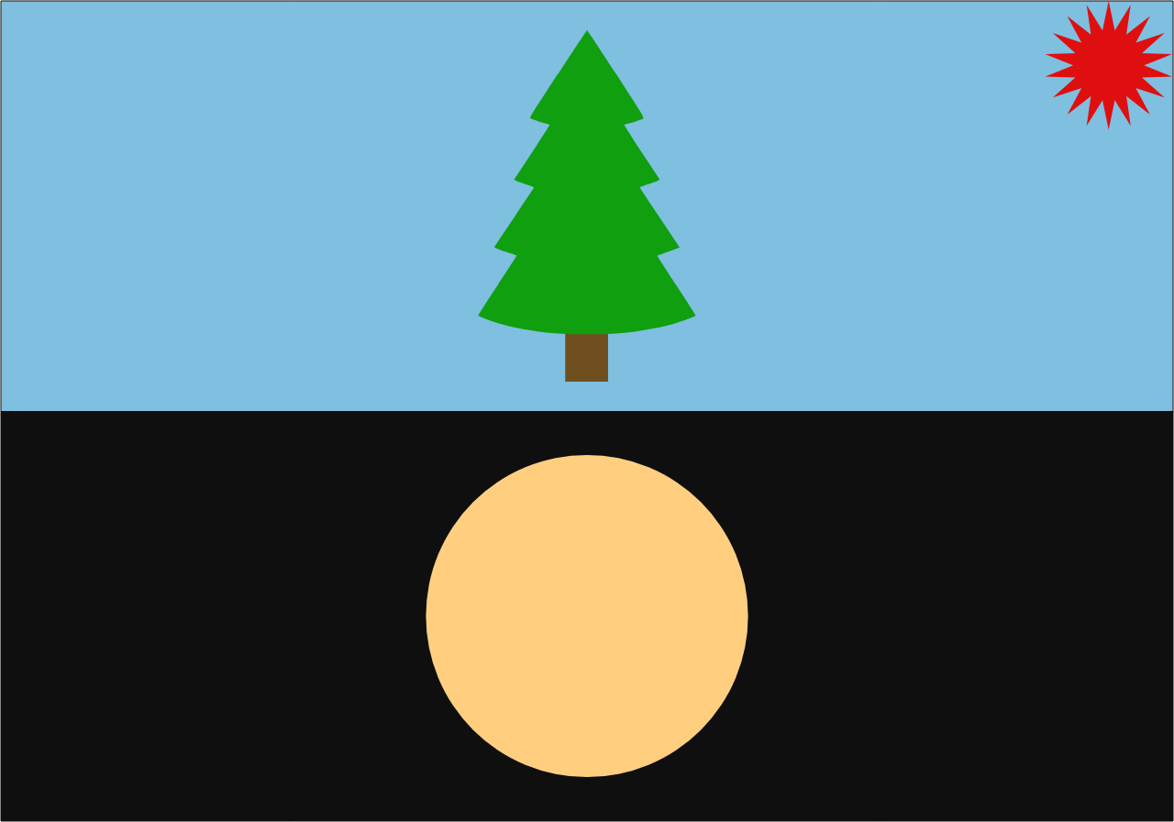

地上

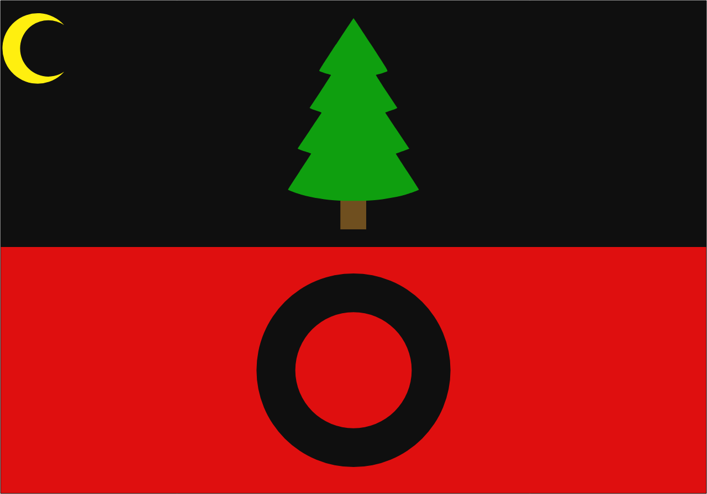

地下帝国

# 情報

|  |  |
| --- | --- |
| 国名(火付漢字名) | 射離臼 |
| 国家体制 | 帝国 |
| 首都 | イーリア |
| 言語 | コーリプス語 |
| 国家元首 | イーリアス33世 |
| 通貨 | ツリーム |
| 人口 | 3億8,265万人 |
| 国歌 | ルインコラプター |
| GDP | 7兆3,343億$ |
| 総兵力 | 1,100万人 |
| 宗教 | イーリア教(地上)、地下神教(地下) |

　最近のコーリプスの地質調査により、地下に巨大な空間が発見された。しかし入口を見つけることはできなかった。国の中心にはイリウス帝国を築いたイーリアスが啓いたとされるイーリア教の礼拝所がある。国王はイーリアス皇帝の末裔で、代々イーリアスと名乗っている。通貨のツリームはコーリプスが複水爆を放った後に大量の資源を手に入れたが、余ったためコーリプスから貰ったツリウムで作った硬貨。地上はあまり発展してないのにやたらと裕福なため、地下では産業が発達していると考えられているが詳細は不明。正直数値はあてにならないとコーリプス国王コラプセルが申していた。コーリプス人がイリウス人に怯えているのは何故だろうか…。

　コーリプスと大漢民国で2286年に行われたイリウス暴露計画によって地下帝国の存在が確認された。コーリプスと大漢民国は兵力の半分を自国、半分をイリウスに配置した。兵を自国に残らせたのは国を守るため。しかし、イリウス軍の圧倒的な力の前に、イリウス遠征したコーリプス漢軍は全滅。しかし地下帝国が世界にばれたためすべてをさらけ出すことにした。なんとこのころにはアトランティス大陸の約1/6の範囲に渡って地下帝国が広がっていた。兵力がおよそ半分になってしまった大漢民国とコーリプスは軍事力を大きく下げることになった。大襲撃の際にコーリプス漢軍は220万のイリウス人と3万のイリウス兵を殺った。国への忠誠心が強いため、イリウス地下帝国の人は外出先で正体を明かさなかった（宗教による束縛）。

　しかしかつてサンドアイランドに地下帝国を滅ぼされかけたことがあった。

# 人種割合

# 住人



# 行政区画

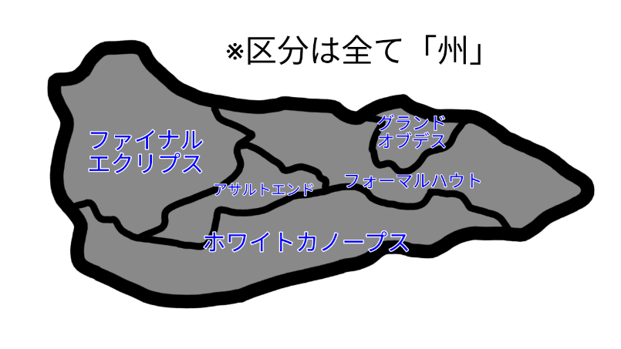

# 首都

|  |  |
| --- | --- |
|  |  |
| 地上 | 地下 |